Angaben zur Wartung
KDI 3404 TCR / KDI 3404 TCR HT: Verwendung und Wartung (REV. 11.6)

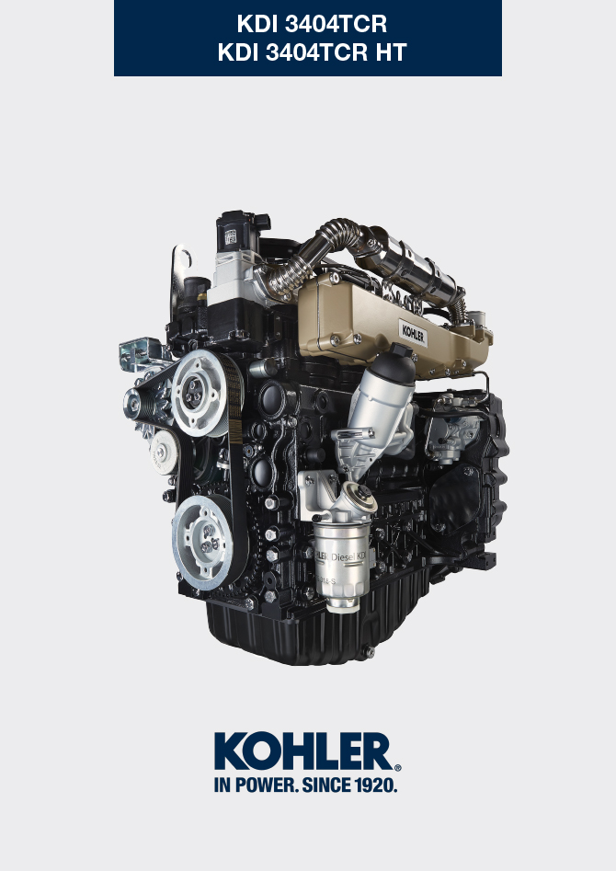

3404tcr

Sommario
1. TITOLO 1 2
1.1. Asdfsdfsdf 2
1.2. Asdfsdfsdfggg 2

Angaben zur Wartung

Nützliche Informationen zur Wartung
- In diesem Kapitel werden jene Vorgänge dargelegt, die direkt vom Benutzer durchgeführt werden können, sofern dieser über die notwendigen Fähigkeiten verfügt. Die Tätigkeiten sind in Tab. 5.1 und Tab. 5.2 beschrieben.
- Die regelmäßigen Kontrollen und die Wartungstätigkeiten müssen in Übereinstimmung mit den im vorliegenden Handbuch angeführten Modalitäten und Zeitabständen durchgeführt werden und gehen zu Lasten des Benutzers.
- Die Nichteinhaltung der Normen und der Zeitabstände für die Wartung beeinträchtigt den einwandfreien Betrieb des Motors und seine Lebensdauer und führt in Folge zu einem Verfall der Garantie.
- Um Personen- und Sachschäden vorzubeugen ist es notwendig, vor Durchführung von Tätigkeiten am Motor die im Folgenden angeführten Hinweise genau zu lesen.


Achtung

- Sämtliche Tätigkeiten dürfen nur bei abgestelltem und auf Umgebungstemperatur abgekühltem Motor durchgeführt werden.
- Für die Vorgänge zum Tanken und zur Ölstandskontrolle muss sich der Motor in horizontaler Position befinden.
- Zur Vermeidung von Ölaustritten muss vor jedem Anlassen des Motors sichergestellt werden, dass: - der Ölmessstab korrekt eingesetzt ist;

- folgende Komponenten fest geschlossen sind:

die Öl-Ablassschraube;

der Öl-Einfüllstutzen.


Wichtig

- Vor Ausführung der Arbeiten Abs. 3.2.2 lesen.


Gefahr

- Für die Sicherheitshinweise siehe Kap. 3 .

Periodische Wartung
Die Intervalle für die vorbeugende Wartung, die in den Tabellen 5.1, 5.2, 5.3 und 5.4 angegeben sind, treffen für einen unter normalen Betriebsbedingungen und mit Kraftstoff und Öl mit den empfohlenen Spezifikationen arbeitenden Motor zu.

5.1
REINIGUNG UND ÜBERPRÜFUNG
BESCHREIBUNG DES VORGANGS | HÄUFIGKEIT (STUNDEN)
BESCHREIBUNG DES VORGANGS | 100 | 250 | 500 | 5000
Motorölstand ⁽⁴⁾ ⁽⁸⁾
Kühlmittelstand ⁽⁸⁾ ⁽⁹⁾ | Komponenten nicht von KOHLER geliefert.  Siehe technische Unterlagen des Fahrzeugs
Trockenluftfiltereinsatz ⁽²⁾
Wärmeaustauschfläche des Kühlers und Ladeluftkühler ⁽²⁾
Drehstromgenerator-Riemen ⁽⁸⁾
Gummikomponenten
Anlasser ⁽⁶⁾
Drehstromgenerator ⁽⁶⁾
5.2
AUSTAUSCH
BESCHREIBUNG DES VORGANGS |  | HÄUFIGKEIT (STUNDEN)
 |  | 2000 | 5000
Ansaugkrümmerschlauch (Luftfilter - Ansaugkrümmer) ⁽⁶⁾ ⁽⁷⁾
Kühlmittelschläuche ⁽⁶⁾ ⁽⁷⁾
Kraftstoffschlauch ⁽⁶⁾ ⁽⁷⁾
Delta-P > DEF Schläuche ⁽⁶⁾
Drehstromgenerator-Riemen | Poly-V-Riemen für erschwerte Umgebungsbedingungen ⁽⁶⁾
Drehstromgenerator-Riemen | Poly-V-Riemen für Standardbedingungen ⁽⁶⁾
Kühlmittel | OAT ⁽⁶⁾
Kühlmittel | HOAT ⁽⁶⁾⁽¹⁰⁾
Trockenluftfiltereinsatz ⁽²⁾ |  | Komponenten nicht von KOHLER geliefert.  Siehe technische Unterlagen des Fahrzeugs
ATS ⁽⁶⁾ |  | ECU-Anforderung (Kontrollleuchte oder Meldung) Betriebsanleitung der Maschine beachten

5.3
AUSTAUSCH VON MOTORÖL UND FILTEREINSATZ
AUSFÜHRUNG DES MOTORS | HÄUFIGKEIT (STUNDEN) - 6.1 - 6.2
AUSFÜHRUNG DES MOTORS | 250 | 500
KDI TCR Tier 4 final – Stage IIIB – Stage IV- Stage V ⁽¹⁾
KDI TCR/D Tier 3 – Stage IIIA ⁽¹⁾

5.4
AUSTAUSCH VON KRAFTSTOFFFILTER- UND VORFILTEREINSATZ
AUSFÜHRUNG DES MOTORS | HÄUFIGKEIT (STUNDEN) - 6.3
AUSFÜHRUNG DES MOTORS | 250 | 500
KDI TCR Tier 4 final – Stage IIIB – Stage IV- Stage V ⁽¹⁾
KDI TCR/D Tier 3 – Stage IIIA ⁽¹⁾
(1) - Bei seltener Nutzung: 12 Monate.

(2) - Die Zeit, nach der die Filterelemente überprüft werden müssen, hängt von der Umgebung ab, in der der Motor betrieben wird. Der Luftfilter muss in sehr staubhaltiger Umgebung häufiger gereinigt und ausgetauscht werden.

(3) - Bei seltener Nutzung: 36 Monate.
(4) - Für Motoren mit ATS-System ( siehe Abs. 1.6 ) muss die Kontrolle alle 50 Betriebsstunden oder wöchentlich durchgeführt werden.
(6) - Eine Vertragswerkstatt von KOHLER kontaktieren.
(7) - Die Häufigkeit für das Auswechseln ist nur ein Richtwert. Sie hängt stark von den Umgebungsbedingungen und dem Zustand des Schlauchs ab, der bei der regelmäßigen Sichtkontrolle festgestellt wird.
(8) - Die erste Prüfung muss nach 10 Stunden erfolgen.
(9) - Den Zustand des Kühlmittels jährlich mit Kühlmittel-Teststreifen prüfen.
(10) - Es wird empfohlen, bei der ersten Wartung SCA (Supplemental Coolant Additives) zuzusetzen.

Ölstandskontrolle (Standard-Messstab)
Wichtig  - Vor Ausführung der Arbeiten Abs. 3.2.2 lesen.  - Motor nicht betreiben wenn der Ölfüllstand unter „Minimum“ ist.  - Den Ölmessstab B entfernen und überprüfen, dass der Ölstand nahe der Markierung MAX liegt.  - Nachfüllen, wenn sich der Ölstand nicht in der Näher der Markierung MAX befindet.  - Den Ölmessstab B wieder korrekt einführen.  - Den Deckel A und/oder C wieder aufschrauben C (Abb. 5.2) . | 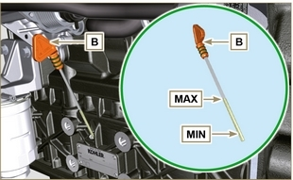  Abb. 5.1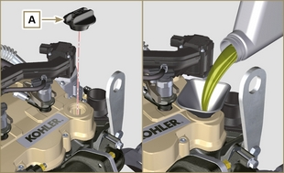  Abb. 5.2

Kontrolle Luftfilter
ANMERKUNG : Dieses Bauelement ist nicht im Lieferumfang von KOHLER enthalten.
Siehe technische Dokumentation des Fahrzeugs.

Kontrolle des Kühlers - Austauschfläche
ANMERKUNG : Dieses Bauelement ist nicht im Lieferumfang von KOHLER enthalten.
Siehe technische Dokumentation des Fahrzeugs.

Kontrolle der Schläuche
Gefahr  - Für die Sicherheitshinweise siehe Kap. 3 .  Zur Durchführung der Kontrolle die Leitung auf dem gesamten Verlauf und im Bereich um die Befestigungsschellen leicht zusammendrücken oder biegen.  Sollten die Komponenten Risse, Bruchstellen, Schnittstellen oder Leckagen aufweisen, oder nicht mehr über eine gewisse Elastizität verfügen, müssen sie ausgetauscht werden.  Wichtig  - Für weitere, nicht dargestellte Rohre, siehe technische Dokumentation des Geräteherstellers.  - Für weitere, nicht dargestellte Rohre, siehe technische Dokumentation des Geräteherstellers.  - Vor Ausführung der Arbeiten Abs. 3.2.2 lesen. | 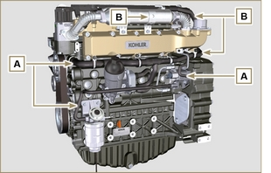  Abb. 5.7
Folgende Komponenten sind auf Beschädigungen zu überprüfen:  - Leitungen für den Kraftstoffkreislauf A .  - Hüllen für den Kühlkreislauf B .  - Leitungen für den Entlüftungskreislauf C . | 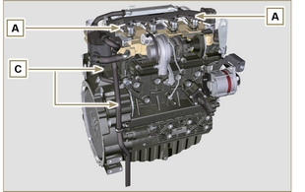  Abb. 5.8

Standkontrolle Kühlflüssigkeit
Wichtig  - Vor Ausführung der Arbeiten Abs. 3.2.2 lesen.  Gefahr  - Für die Sicherheitshinweise siehe Kap. 3 .  ANMERKUNG: Abwarten, dass sich der Motor auf Umgebungstemperatur abkühlt.  Achtung  Vorhandensein von Dampf, Kühlmittel steht unter Druck. Verbrennungsgefahr.  ANMERKUNG: Diese Komponente ist nicht unbedingt im Lieferumfang von KOHLER enthalten.  - Den Motor ohne Deckel A auf dem Kühler anlassen.  - Die Rohre im Inneren des Kühlers müssen etwa 5 mm mit Flüssigkeit bedeckt sein.  - Wenn notwendig, Kühlflüssigkeit nachfüllen.  - Den Kühler nicht komplett anfüllen, sondern ein wenig Platz lassen, damit sich die Kühlflüssigkeit ausdehnen kann.  - Den Deckel A des Kühlers wieder aufschrauben.  - Bei Motoren, die mit einem Ausdehnungsgefäß versehen sind, muss überprüft werden, dass sich der Stand der Kühlflüssigkeit in der Nähe der Markierung MAX befindet B .  ANMERKUNG: Für das Tanken siehe Abs. 4.6 .  Achtung  Vor dem erneuten Anlassen des Motors, muss sichergestellt werden, dass der Deckel auf dem Kühler bzw. auf dem Ausdehnungsgefäß (wenn vorhanden) richtig angebracht wurde, so dass der Austritt von heißen Flüssigkeiten oder Dampf verhindert wird. | 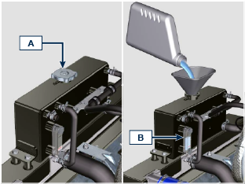  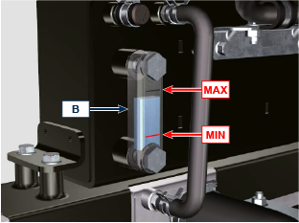  Abb. 5.7

ANMERKUNG : Dieses Bauelement ist nicht im Lieferumfang von KOHLER enthalten.
Siehe technische Dokumentation des Fahrzeugs.

Kontrolle des Poly-V-Riemens für den Drehstromgenerator
Wichtig  - Vor Ausführung der Arbeiten Abs. 3.2.2 lesen.  Gefahr  - Für die Sicherheitshinweise siehe Kap. 3 .  ANMERKUNG: Der Poly-V-Riemen ist fix eingestellt.  - Den Zustand des Riemens A kontrollieren; sollte er abgenutzt oder beschädigt sein, muss er ausgetauscht werden .  ANMERKUNG: Sicherstellen, dass die Rippen des Riemens A richtig in den Rillen der Riemenscheiben B eingesetzt sind (wie in D1 und D2 dargestellt).  2. Den Motor anlassen, ihn nach einigen Minuten des Betriebs wieder abstellen und abwarten, dass er sich auf Umgebungstemperatur abkühlt; anschließend die Riemenspannung im Punkt p kontrollieren.  Bei der Kontrolle mit Vibration liegt der Wert zwischen 135 und 178 Hz .  ANMERKUNG: Sollte der Riemen nicht den vorgeschriebenen Spannungswerten entsprechen, ist ein Austausch in einer Vertragswerkstatt von KOHLER vorzunehmen. | 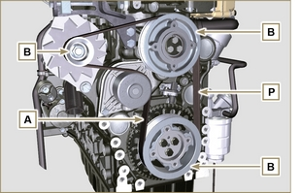  Abb. 5.14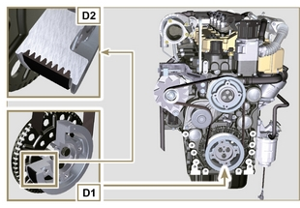  Abb. 5.15

Kontrolle von Kraftstofffilterpatrone und -vorfilter
Wichtig  - Vor Ausführung der Arbeiten Abs. 3.2.2 lesen.  Gefahr  - Für die Sicherheitshinweise siehe Kap. 3 .  Wenn die Kontrolllampe für das Vorhandensein von Wasser in der Patrone des Kraftstofffilters aufleuchtet:  - Die Flügelschraube A leicht aufschrauben, ohne sie jedoch zu entfernen.  - Das eventuell vorhandene Wasser ablassen.  - Die Flügelschraube A wieder festschrauben, sobald Kraftstoff auszutreten beginnt. | 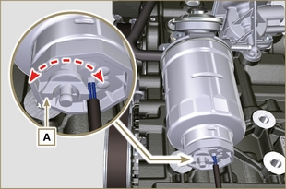  Abb. 5.16

Aufbewahrung des Produkts

Wichtig

- Sollten die Motoren für einen Zeitraum bis zu 6 Monaten nicht verwendet werden, so sind sie mit den unter "Lagerung des Motors (bis zu 6 Monate)" beschriebenen Vorgängen zu schützen ( Abs. 5.11 ) .
- Sollte der Motor länger als 6 Monate nicht verwendet werden, sind Schutzmaßnahmen zu ergreifen, um den Zeitraum der Lagerung des Produkts (über 6 Monate hinaus) zu verlängern ( Abs. 5.12 ) .
- Sollte der Motor nicht verwendet werden, ist die schützende Behandlung unbedingt innerhalb von 24 Monaten nach der letzten Behandlung zu wiederholen.

Lagerung des Motors (bis zu 6 Monate)
Vor der Lagerung ist folgendes zu überprüfen:
- Die Umgebung, in der der Motor gelagert wird, darf nicht feucht oder Witterungseinflüssen ausgesetzt sein. Der Motor ist mit einer geeigneten Abdeckung gegen Staub, Feuchtigkeit und Witterungseinflüsse zu schützen.
- Der Lagerort darf sich nicht in der Nähe von Schaltkästen befinden.
- Die Verpackung darf nicht direkt in Kontakt mit dem Boden kommen.

Lagerung des Motors (länger als 6 Monate)
Die in Abs. 5.11 . beschriebenen Vorgänge durchführen.
- Das Motoröl austauschen (Abs. 6.1) .
- Mit Kraftstoff betanken, dem ein Zusatz für lange Lagerzeiten hinzugefügt wurde.
- Mit Ausdehnungsgefäß:
kontrollieren, dass sich der Stand der Kühlflüssigkeit auf der Markierung MAX befindet.
- Ohne Ausdehnungsgefäß: Die Rohre im Inneren des Kühlers müssen etwa 5 mm mit Flüssigkeit bedeckt sein.

Den Kühler nicht komplett anfüllen, sondern ein wenig Platz lassen, damit sich die Kühlflüssigkeit ausdehnen kann.
- Den Motor anlassen und ihn ohne Belastung etwa 2 Minuten lang im Leerlauf laufen lassen.
- Den Motor etwa 5-10 Minuten auf 3/4 der Höchstdrehzahl laufen lassen.
- Den Motor abstellen.
- Den Kraftstofftank vollständig entleeren.
- Das Öl SAE 10W-40 in die Ansaug- und Auspuffsammelrohre sprühen.
- Die Ansaug- und Auspuffleitungen versiegeln, um das Eindringen von Fremdkörpern zu verhindern.
- Sämtliche Außenflächen des Motors sorgfältig reinigen. Wenn für die Reinigung des Motors Hochdruck- oder Dampfgeräte verwendet werden, darf der Hochdruckstrahl niemals auf elektrische Komponenten, Kabelverbindungen oder Dichtungsringe (Simmerringe) gerichtet werden. Bei Hochdruck- oder Dampfreinigungen ist es wichtig, dass ein Mindestabstand von 200 mm zwischen der zu reinigenden Oberfläche und der Düse eingehalten wird. Komponenten wie der Drehstromgenerator, der Anlasser und das Steuergerät sind absolut zu vermeiden.
- Die Teile ohne Lackierung mit schützenden Produkten behandeln.

Wenn der Motor entsprechend den oben angeführten Anweisungen geschützt wird, kommt es zu keiner Beschädigung durch Korrosion.

Anlassen des Motors nach der Lagerung
- Die Schutzabdeckung entfernen.
- Die Schutzbehandlung von den Außenflächen mit Hilfe eines Tuchs und eines fettlösenden Reinigungsmittels entfernen.
- Schmieröl (nicht mehr als 2 cm3) in die Ansaugleitungen einspritzen.
- Den Tank mit neuem Kraftstoff füllen.
- Überprüfen, dass sich der Öl- und der Kühlmittelstand in der Nähe der Markierung MAX befinden.
- Den Motor anlassen und ihn ohne Belastung etwa 2 Minuten lang im Leerlauf laufen lassen.
- Den Motor etwa 5-10 Minuten auf 3/4 der Höchstdrehzahl laufen lassen.
- Den Motor abstellen und solange das Öl noch warm ist (Abs. 6.1) das schützende Öl in einen geeigneten Behälter ablassen.

Achtung

Die Schmiermittel und Filter verlieren mit der Zeit ihre Eigenschaften; aus diesem Grund müssen sie gemäß den in Tab. 5.2 angeführten Kriterien ausgetauscht werden.
- Die Filter (Luft, Öl, Kraftstoff) gegen originale Ersatzteile austauschen.
- Das neue Öl (Abs. 4.5) bis zur Markierung MAX einfüllen.
- Den Kühlkreislauf vollständig entleeren und neues Kühlmittel bis zur Markierung MAX einfüllen (Abs. 4.6 ) .



